蒸汽流量计安装使用说明
一、 用途
本流量计是测量蒸汽的专用仪表，可精确测量过热蒸汽和饱和蒸汽的累积流量。通过计数器表盘可直接读出蒸汽通过此表的全部重量，亦可输出脉冲讯号，连接二次仪表远传。适用于石油、化工、轻工、冶金、纺织、食品、医药等各使用蒸汽单位计量蒸汽流量。
二、特点
1.能准确计量管道中过热蒸汽和饱和蒸汽的流量；
2.流量测量范围宽，每台流量计设有3种不同口径的孔板，可通过更换孔板扩大和缩小流量范围，设有压力补偿调节机构，在蒸汽压力变动时能保证准确计量；
3.可抗拒突然流过流量上限200%的蒸汽流量，其测量准确性不受影响；
4.直接读数，不用换算（指DN100、DN80、DN50 ），在低温环境工作，其性能不变；
5.结构严谨、先进、寿命长，使用维护方便，各项性能指标均达到国内同类产品的先进水平。
结 构 现 工 作 原 理
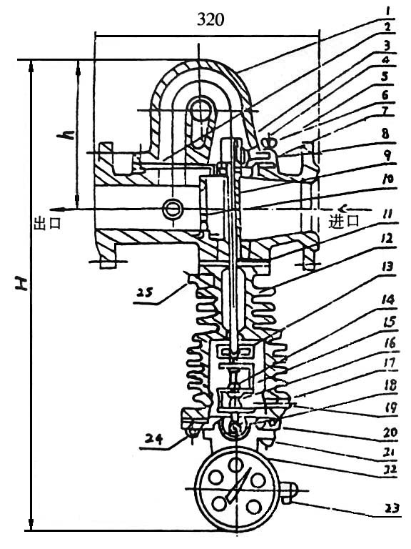
1、分流管 14、宝石轴承
2、本壳体 15、阻尼室
3、顶销钉 16、减速齿轮组
4、转子 17、主动磁钢
5、石墨轴承 18、被动磁钢
6、盖型螺母 19、排水口堵头
7、喷嘴 20、密封板
8、喷嘴板 21、指示器坚固螺栓
9、套管 22、指示器
10、孔板 23、远传出线口
11、转子轴 24、坚固螺栓
12、阻尼室体 25、注水口丝堵
13、阻尼叶
型号规格 | DN25 | DN50 | DN80 | DN100
H（mm） | 456 | 643 | 673 | 693
h（mm） | 86 | 203 | 218 | 230
图一LFX-08结构图
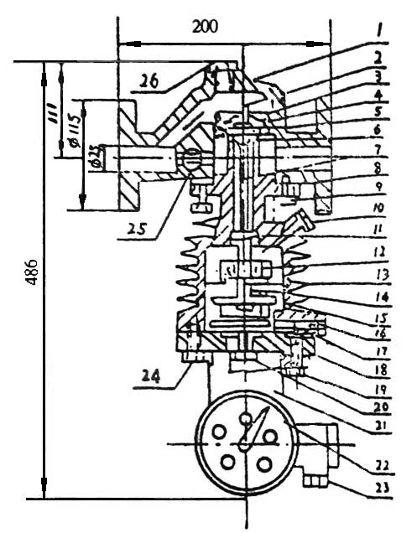
1、本壳体 14、减速器齿轮组
2、顶销钉 15、阻尼室体
3、转子 16、排水口堵头
4、喷嘴 17、密封垫
5、O型圈 18、密封板
6、石墨轴承 19、指示器坚固螺栓
7、转子轴 20、主动被动磁钢
8、密封垫 21、指示器壳
9、坚固螺母 22、指示器
10、注水口堵头 23、远传出线口
11、镶板 24、坚固螺栓
12、阻尼叶片 25、孔板
13、宝石轴承 26、螺堵（压力表接此处）

图1 LFX-2.5结构图
流量计主要由本壳体、阻尼室体、指示器三部分组成。
如图1所示，当蒸汽进入流量计后，大部分为孔板所节流，另一部分则经喷嘴进入分流管孔，形成蒸汽喷流，推动装在转子轴上部的转子，从而带动转子轴旋转。由于阻尼室注满阻尼液，使转子轴受到阻尼，致使转子以本身的转矩和阻尼叶片的制动转矩相平衡的转速旋转；转子轴的转动通过减速齿和磁钢耦合带动指示器指针，由表盘直接指示通过流量计的蒸汽的实际质量流量。
三、主要技术性能指标
1.仪表型号：LFX—2.5 LFX—05 LFX—08 LFX—10；
2.公称通径：DN25 DN50 DN80 DN100；
3.允许压力：0.05~1.0MPa# 0.05~1.6MPa；
4.流量上限：27~266kg/h# 133~8350kg/h；
5.流量范围：流量上限的30%—150%（严禁超过流量上限的150%）；常用范围为流量上限的50%—100%；
6.允许最高温度：220℃# 240℃；
7.精度等级：2.5级（试验孔板），4级（更换孔板或压力调整后）；
8.流量上限：（见表1）
注：标有#的数据均为LFX—2.5流量计的数据。

表1 单位：kg/h
蒸汽表压 | 各种口径各号孔板流量计的流量上限
蒸汽表压 | LFX—2.5 |  |  | LFX—05 |  |  | LFX—08 |  |  | LFX—10
MPa | 1 | 2 | 3 | 1 | 2 | 3 | 1 | 2 | 3 | 1 | 2 | 3
0.05 | 105 | 53 | 27 | 660 | 265 | 133 | 1325 | 660 | 265 | 2650 | 1325 | 660
0.1 | 120 | 60 | 30 | 750 | 300 | 150 | 1500 | 750 | 300 | 3000 | 1500 | 750
0.2 | 145 | 72 | 36 | 915 | 366 | 183 | 1830 | 915 | 366 | 3660 | 1830 | 915
0.3 | 165 | 83 | 41 | 1050 | 420 | 210 | 2100 | 1050 | 420 | 4200 | 2100 | 1050
0.4 | 183 | 92 | 46 | 1165 | 466 | 233 | 2330 | 1165 | 466 | 4660 | 2330 | 1165
0.5 | 200 | 100 | 50 | 1270 | 508 | 254 | 2540 | 1270 | 508 | 5080 | 2540 | 1270
0.6 | 215 | 107 | 54 | 1365 | 547 | 273 | 2730 | 1365 | 547 | 5470 | 2730 | 1365
0.7 | 229 | 115 | 57 | 1450 | 576 | 290 | 2900 | 1450 | 576 | 5760 | 2900 | 1450
0.8 | 242 | 121 | 61 | 1540 | 615 | 315 | 3150 | 1540 | 615 | 6150 | 3150 | 1540
0.9 | 255 | 127 | 64 | 1620 | 648 | 324 | 3240 | 1620 | 648 | 6480 | 3240 | 1620
1.0 | 266 | 133 | 67 | 1695 | 677 | 339 | 3390 | 1695 | 677 | 6770 | 3390 | 1695
1.1 |  |  |  | 1760 | 706 | 353 | 3520 | 1760 | 706 | 7060 | 3525 | 1760
1.2 |  |  |  | 1835 | 733 | 367 | 3670 | 1835 | 733 | 7330 | 3670 | 1385
1.3 |  |  |  | 1900 | 760 | 380 | 3800 | 1900 | 760 | 7600 | 3800 | 1900
1.4 |  |  |  | 1965 | 785 | 393 | 3930 | 1965 | 785 | 7850 | 3930 | 1965
1.5 |  |  |  | 2015 | 810 | 403 | 4030 | 2015 | 810 | 8100 | 4030 | 2015
1.6 |  |  |  | 2090 | 835 | 418 | 4175 | 2090 | 835 | 8350 | 4175 | 2090
注：表内数字为100%流量

四、安装与使用说明
1.流量计必须安装在一段水平直管线上，其前管段线长度不得小于公称通径的10DN，后段直管线长度不得小于公称通径的5DN。管道内径必须与流量计的公称通径相同（见图2）。切不可把流量计安装在管线的最低处，流量计的指示器必须垂直于管线下方。
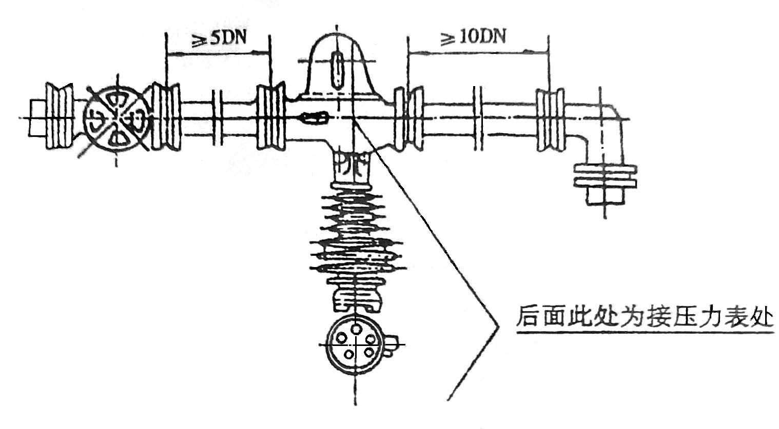
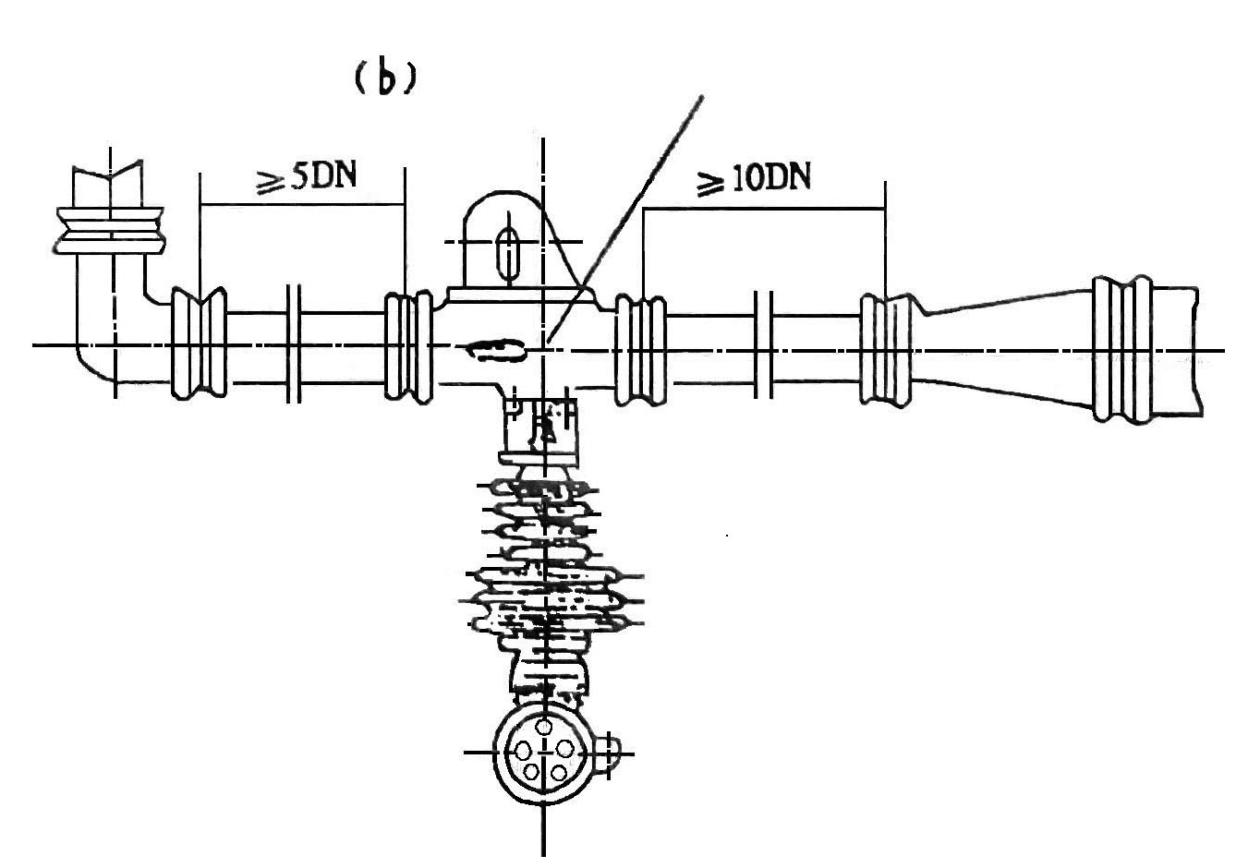
2.蒸汽流量方向必须按流量计本壳体凸出箭头指方向，不得反向。用户为读数方便，需改变表盘方向时，可旋下紧固指示器的两只M10×28螺栓，将整个指示器旋转90°或180°，再将螺栓紧固于其它两孔即可。但不得逆向拨动磁钢，以免松动造成积算失误。
3．整机在安装之前，必须将两侧管道清洗净，以免污物进入流量计体内造成堵塞。
4．流量计运转之前，必须打开阻尼室体顶端的两个注水丝堵，将阻尼室内注满清水后紧固，否则转子转速过高会造成整机损坏和积算失误。
5．一切准备工作完毕之后，缓缓开启前后阀门，待工作正常后，再将阀门开到需要的开度。严禁开启太快，以免转子受到突然冲击后受损。
6．流量计在环境温度低于零度停止工作时，为防止阻尼室内水结冰，必须将阻尼室内水从排水口放出。若在严寒条件下工作时为防止阻尼水冻结，可在阻尼室体外包上足够的保温层，或在阻尼室内注满防冻液（含甘醇50%的水溶液）。
7．安装尺寸（见表2）
通径DN | 公称压力MPa | 法兰型式 | 法兰 GB9119.8-88
通径DN | 公称压力MPa | 法兰型式 | 外径 | 螺栓孔中心圆直径 | 螺栓孔  直径×孔数 | 厚度
25 | 1.0 | 平焊 | Ф115 | Ф85 | Ф14×4 | 16
50 | 1.6 | 平焊 | Ф165 | Ф125 | Ф18×4 | 20
80 | 1.6 | 平焊 | Ф200 | Ф160 | Ф18×8 | 20
100 | 1.6 | 平焊 | Ф220 | Ф180 | Ф18×8 | 22
8．表盘读数：本仪表根据不同的口径、孔板设有10kg、100kg两种表盘。图3a所示为10kg表盘，它的长指针每转一周为10kg，图中指示值为121kg。
图3b所示是100kg表盘，它的长指针转一周为100kg，图中所示值为1210kg，其长短针均按顺时针方向旋转，以10：1的比率进位，长指针走一周，第一短针走一格。第一短针走一周，第二短针走一格……，依此类推，待第五短针走完一周后，各指针均回复到零位。
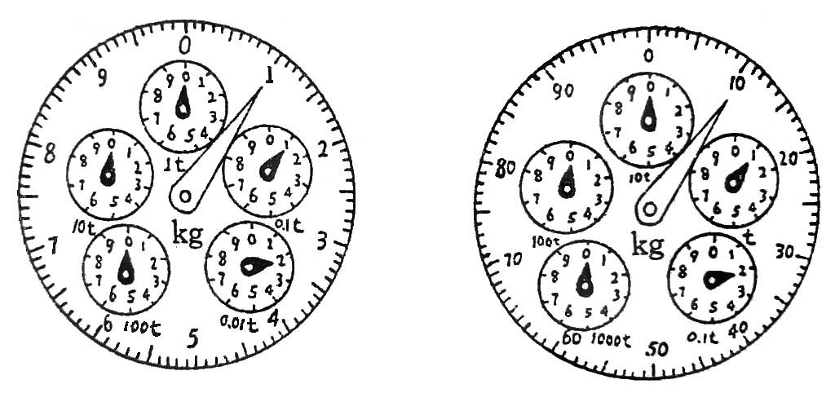
图3a 表盘读数示意图 图3b 表盘读数示意图
DN25仪表必须用标定修正系数来校正数值，既把表的读数乘上标定修正系数，得出实际蒸汽流量，其公式为：
G=G′·λ
G:实际流量（kg）G′：表指示流量（kg） λ：指定修正系数。λ的值是由标定时得出，出厂时在铭牌上注明。
9．压力调整：为保证在蒸汽压力变化时的计量精度，在指示器内设有压力补偿调整机构，其压力调整的刻度指示应与流经本壳体的蒸汽压力相一致，如不一致时，须调整到一致。调整方法（见图4）；打开后盖（2），松开背母（5）旋动标尺杆（4）将圆刻度盘（3）上的压力指示刻度线对准标尺（1）上相应的压力值（与工作压力值相符合）而后拧紧背母。如图4，是将压力调整到0.8MPa位置上。
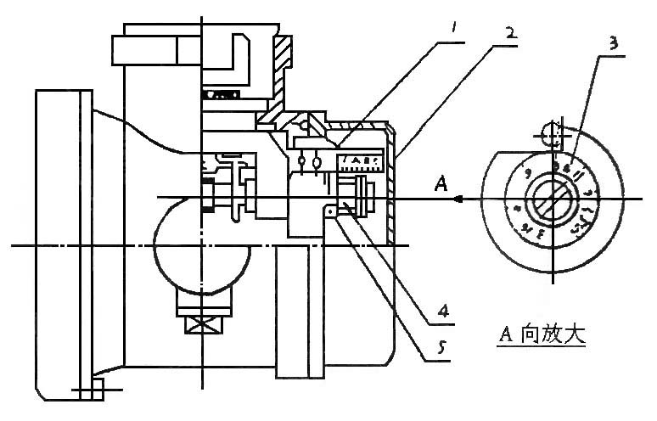
图4压力调整示意图
五、 定期检修及维护
流量计在正常使用过程中，定期检修及维护工作如下：
1． 石墨轴承在较恶劣的条件下工作，应根据蒸汽流量而确定维修周期，一般转子轴上提间隙最高为2mm，如间隙超过2mm，既应更换石墨轴承，更换后转子上提间隙为0.3—0.5mm之间。
2． 在正常流量情况下工作，如发现大指针不动，可卸下指示器里的计数机构，检查各运动部位有无脱节卡死现象，如有应进行修理或清刷。若故障不在此处应停止输气，卸下密封板，检查一下减速齿轮组是否正常，若有问题应及时维修和清刷，然后注入4112仪表油。
3． 经长期连续运转的流量计，最好阻尼室体内每隔几个月打开注、排水口堵头放出阻尼液，并用清水从注水口注入冲刷几次。
4． 为避免由于管线、阻尼室内及各部件上的沉积物影响，导致流量计的性能及精度下降，规定检定期为一年。
六、孔板更换
当流量计的节流孔板不能适应被测管道蒸汽流量范围时，可用更换孔板法来满足被测蒸汽流量的要求。
1． DN100、DN80口径的流量计可用螺刀从主法兰入口，将固定节流孔板的螺钉松开既可更换孔板。在重新装入孔板时，应注意孔板中¢2的小孔应在流量计正常安装的向下方向。DN50流量计更换孔板需打开分流管和拆下喷嘴后进行更换。注意：喷嘴上的压紧螺帽为左旋螺纹，DN25流量计孔板更换时需打开正面大丝堵用 M8×35螺钉取出孔板，并更换或用专用扳手从出口方向拧出并更换。
2． 更换孔板时流量计读数按表3修正。
口径\孔板 | 1→2 | 1→3 | 2→1 | 2→3 | 3→1 | 3→2
Ф100 | 1/2 | 1/4 | 2/1 | 1/2 | 4/1 | 2/1
Ф80 | 1/2 | 1/5 | 2/1 | 2/5 | 5/1 | 5/2
Ф50 | 2/5 | 1/5 | 5/2 | 1/2 | 5/1 | 2/1
Ф25 | 1/2 | 1/4 | 2/1 | 1/2 | 4/1 | 2/1
注：①：表中1→2表示1号孔板换2号孔板。
②：1/2是按指示流量除2，2/1是按知识流量乘2。
七、压力及温度修正
1． 温度修正
流量计的正常作用是计量通过管道的饱和蒸汽，当流量计计量过热蒸汽时，其表的数值按下式修正：
G：实际流量值（kg）；
G′:表读数值（kg）；
ρ：通过流量计的过热蒸汽密度（kg/m³）；
ρ₀：为同一工作压力下的饱和蒸汽密度（kg/m³）；
2．压力修正
当通过流量计的蒸汽压力改变后，可通过调整压力补偿标尺进行修正。如不进行调整，可通过下式计算，即可得到准确的蒸汽流量值。
G：实际蒸汽流量值（kg）；
G′:表读数值（kg）；
ｐ：蒸汽工作压力所对应的饱和蒸汽密度（kg/m³）见表4；
ｐ。：压力补偿机构所示压力对应的饱和蒸汽密度（kg/m³）见表4
表4 干饱和蒸汽压力密度对照表
蒸汽压力（MPa） | 密度ρ（kg/m3）
0.05 | 0.8467 | 0.920
0.1 | 1.109 | 1.053
0.2 | 1.621 | 1.273
0.3 | 2.124 | 1.457
0.4 | 2.619 | 1.618
0.5 | 3.111 | 1.764
0.6 | 3.600 | 1.897
0.7 | 4.085 | 2.021
0.8 | 4.568 | 2.137
0.9 | 5.051 | 2.247
1.0 | 5.531 | 2.352
1.1 | 6.013 | 2.452
1.2 | 6.494 | 2.548
1.3 | 6.947 | 2.636
1.4 | 7.452 | 2.730
1.5 | 7.930 | 2.816
1.6 | 8.410 | 2.900
八、拆、洗再装注意事项（参见图1）
1.拆卸：
为了保证计量精度，对长期连续使用的流量计，每年至少检查清洗一次。
1.1从管线上拆下流量计，同时把连接远传仪表的导线拆下。
1.2卸下指示器紧固螺栓（21），取下指示器，在没有故障的情况下。一般不要拆卸或移动指示器的任何部件。
1.3先拧开注水口堵头（25）（10），再拧开排水口堵头（19）（16）将水放出。
1.4拧下十个盖形螺母（6）拆下分流管（1）。
1.5拧下四个紧固螺栓（24），拆下密封板（20）和减速齿轮组（16），如果阻尼室体与密封板难以分离，可用两只M10螺钉顶开。
1.6将密封板水平放置，旋下紧固螺钉，从密封板拆下减速齿轮组，注意不要损坏主动磁钢，旋下M3螺钉，即可对减速齿轮组进行分解，小心不要损坏宝石轴承。
1.7取下顶销钉（3）拆下转子（4），将转于轴从阻尼室内取出，注意不要遗失调整垫圈。
1.8顺时针旋下转子下边的螺母，取出石墨轴承（5）注意不要损坏石墨轴承。
1.9拆下四个紧固螺母，将阻尼室体（12）和本壳体（2）分开。
1.10尽量不要从阻尼室体上拆下管套（9），若必须要拆下时注意螺纹为左旋。
1.11喷嘴（7）与喷嘴（8）不要拆卸，须拆时应注意两者的相对位置不许移动。如移动计量精度则无法保证。
2.DN25流量计的拆卸：
2.1同上
2.2同上
2.3同上
2.4松开阻尼室体（15）的四个螺母（9），从本壳体（1）上拆下阻尼室体，如果难以分离，可用两只M6螺钉顶下。
2.5小心取下阻尼室体，注意不要损坏转子（3）和“O”形密封圈（5）。
2.6取下顶销钉（2），再取下转子仔细检查，注意不要弄弯轴。
2.7松开转子下的四个紧固螺钉，取下压盖、弹簧和石墨轴承（6）。注意不要损坏石墨轴承。
2.8松开喷嘴上的两只M5内六角螺钉，取下喷嘴（4）
2.9松开四个紧固螺栓（24），拆下密封板（18），如果难以分离，可用两只M10螺钉顶开。
2.10松开密封板（18）与减速机齿轮组连接的M4螺钉，取下减速齿轮组仔细检查清洗，注意不要损坏主动磁钢组件（20）。
2.11把转子轴（7）从阻尼室中抽出。小心不要把转子轴弄弯或损坏轴尖。
3.清洗
在清洗时，要注意不要损坏下列零部件；（1）垫圈的每个表面；（2）减速齿轮组；（3）转子、转子轴；（4）阻尼叶片；（5）喷嘴孔及喷嘴板喷汽孔的边缘；（6）各定位止口；（7）主动磁钢；（8）宝石轴承；（9）孔板内孔边缘。
4.再装
组装按拆卸的相反顺序进行，正确的组装是流量计正常运转的保证。
4.1检查各部位的密封垫圈是否损坏，如损坏，应更换合格的密封垫圈。
4.2转子轴在组装时，轴尖应放入宝石轴承上，其轴向间隙为0.3-0.5mm之间，间隙大小，可用垫圈调整，注意厚垫在上。
4.3转子轴装好后，应能自由运转，用嘴吹动转子时可轻松旋转并能缓慢停下。
4.4指示器安装前要检验指针转动是否灵活。
九、常见故障与排除方法
现象 | 原因 | 排除方法
指示器指针转动不稳 | 指示器内各传动机构转动不灵活，有卡紧现象 | 找出不灵活部位进行修整并清洗干净。
指示器指针不转动或几乎不转动 | 1.流量少于流量范围要求的数值  2.流量计内有异物卡住某传动部分  3.某部件有损坏现象 | 1.增加流量或更换分流孔板  2.拆洗流量计，排除异物  3.更换合格零件并注意合理使用流量计
计量精度超差 | 1.流量计安装不合理  2.管道内有大量积水  3.流量计运行压力与指示器内压力补偿机构的示值不符  4.实际流量不在合理流量范围内  5.阻尼室中阻尼液（水）不满  6.出厂校验不准 | 1.按说明书重新安装  2.提高蒸汽干度或在流量计前安装汽水分离器  3.调节压力补偿机构，使其刻度值与流量计运行压力相符合，或用公式修正其值  4.按流量表更换分流孔板  5.注满阻尼液（水）  6.重新校验
入水口出水口漏水 | 密封垫圈失去密封作用 | 更换合格密封垫圈
十、订货须知
用户在订货时请注明：
1.被测蒸汽的工作压力，工作温度及变化范围。
2.被测蒸汽的流量范围及常用流量值。
3.管道公称通径DN。
4.是否配备二次远传仪表。

